习题：二极管的MATLAB建模

根据二极管基本I-V关系公式，并假设反偏击穿后i呈线性变化，斜率为e14.利用

以下参数建立二极管的MATLAB 模型：UT=kT/q，T=27℃，Is=1e-14； vb=5；电压取值范围为（-6v,0.8v）。

要求：编写M文件模型并给出结果I-V曲线图；

提示：分段（未击穿，击穿）考虑；

注意对结果图形的观察和说明。

1. 解题分析

分段将公式输入即可。自变量每隔1/100v取值。

1. 解题过程

第一遍尝试编写代码：

T = 27 + 273;

Is = 1e-14;

vb = -5;

k = 1.38e-23;

q = 1.6e-19;

UT = k\*T/q;

Vd1 = linspace(vb-1,vb,100);

Vd2 = linspace(vb,0.8,580);

Vd = [Vd1,Vd2];

iD1 = Is\*(exp(vb/UT)-1)+1e14\*(Vd1-vb);

iD2 = Is\*(exp(Vd2/UT)-1);

iD = [iD1,iD2];

plot(Vd,iD);

set(gcf,'color','w'); %图表背景设为白色

title('二极管伏安特性曲线');

text(0.3,0.4,'I/A');text(1.2,-10\*10^13,'U/V'); %在轴端标注x，y轴单位

运行结果如下：

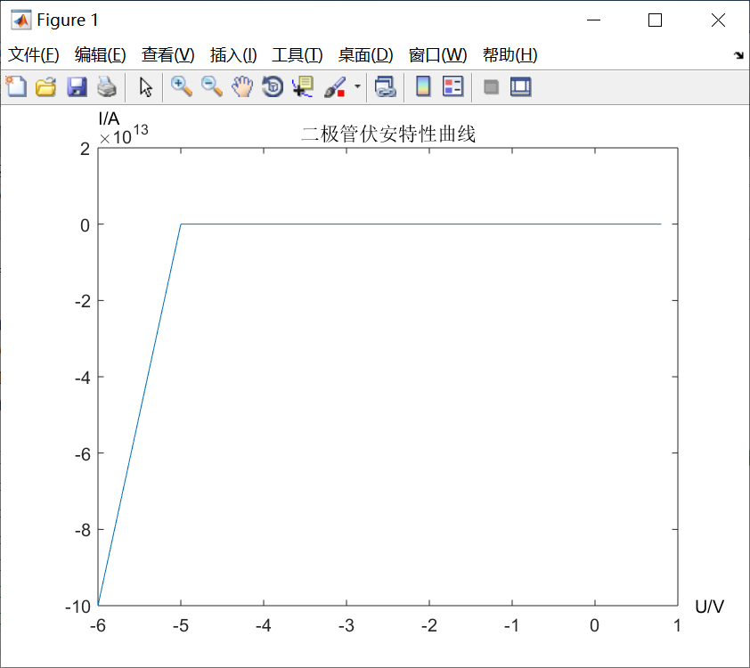

因为I在-6<U<-5和0<U<0.8时变化非常剧烈，在-5<U<0时较为平缓，所以采用均匀坐标无法很好地显示曲线的趋势。

解决思路：采用subplot，将曲线分为[-6,-5],[-5,0]和[0,0.8]三段分别作图。

1. 改进后的代码：

T = 27 + 273;

Is = 1e-14;

vb = -5;

k = 1.38e-23;

q = 1.6e-19;

UT = k\*T/q;

%因为坐标轴若设为均匀刻度，则无法显示出完整的曲线，所以为了将坐标轴设为不均匀刻度，我们将图像分为三个子部分

Vd1=linspace(-5-100\*10^(-14),-5,100);

Vd21=linspace(-5,0,75);

Vd22=linspace(0,0.8,100);

iD1=Is\*(exp(vb/UT)-1)+1e14\*(Vd1-vb);

iD21 = Is\*(exp(Vd21/UT)-1);

iD22 = Is\*(exp(Vd22/UT)-1);

subplot(2,2,2),plot(Vd22,iD22);

xlim([0,2]); %限定x轴，y轴刻度显示范围

set(gca,'color','none');

set(gca,'FontSize',8.5);

box off; %隐藏边框

text(0,0.43,'I/A');text(1.7,0,'U/V'); %标注x轴，y轴单位

text(-0.5,0.47,'二极管伏安特性曲线');

subplot('position',[0.271,0.13383,0.3,0.45]);plot(Vd21,iD21);

ylim([-5e-14,0]);xlim([-5,0]); %限定x轴，y轴刻度显示范围

set(gca,'color','none');

set(gca,'FontSize',8.5);

box off

set(gca,'xaxislocation','top'); %将x轴位置调整到上方

set(gca,'yaxislocation','right'); %将y轴位置调整到右方

subplot('position',[0.211,0.13383,0.06,0.45]);plot(Vd1,iD1);

ylim([-5e-14,0]);xlim([-6,-5]); %限定x轴，y轴刻度显示范围

set(gca,'color','none');

set(gca,'FontSize',8.5);

box off;

set(gca,'xaxislocation','top'); %将x轴位置调整到上方

set(gca,'ycolor','none'); %隐藏y轴

set(gcf,'color','w');

